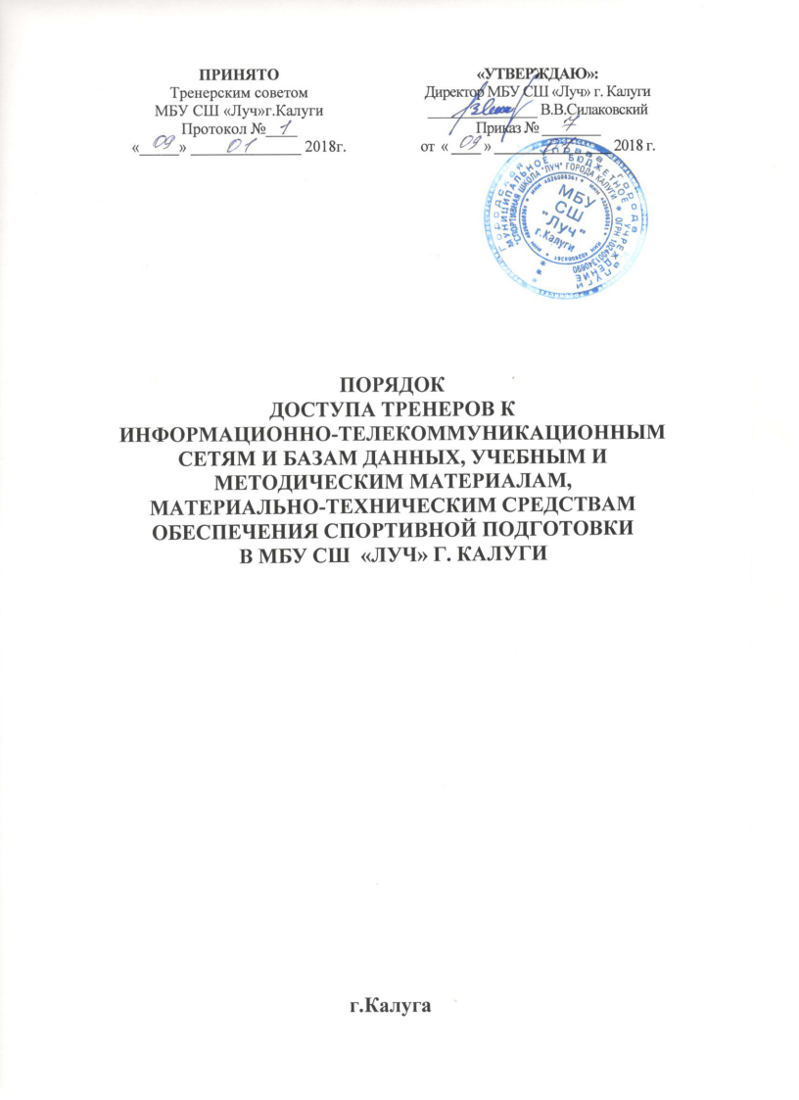

**1.Общие положения**

1. Настоящий Порядок регламентирует доступ тренеров Муниципального бюджетного учреждения «Спортивная школа «Луч» города Калуги (далее - Учреждение) к информационно-телекоммуникационным сетям и базам данных, учебным и методическим материалам, материально-техническим средствам обеспечения спортивной подготовки.
2. Доступ тренеров к вышеперечисленным ресурсам обеспечивается в целях качественного осуществления тренировочной и иной деятельности, предусмотренной уставом Учреждения.

**3 . Доступ к информационно-телекоммуникационным сетям**

1. Доступ тренеров к информационно-телекоммуникационной сети Интернет в Учреждении осуществляется с персональных компьютеров (ноутбуков, планшетных компьютеров и т.п.), подключенных к сети Интернет, без ограничения времени и потребленного трафика.
2. Доступ тренеров к локальной сети Учреждения осуществляется с персональных компьютеров (ноутбуков, планшетных компьютеров и т.п.), подключенных к локальной сети Учреждения, без ограничения времени и потребленного трафика.

**4. Доступ к учебным и методическим материалам**

1. Учебные и методические материалы, размещаемые на официальном сайте Учреждения, находятся в открытом доступе.
2. Тренерам по их запросам могут выдаваться во временное пользование учебные и методические материалы, входящие в оснащение учебных кабинетов.

Выдача тренерам во временное пользование учебных и методических материалов, входящих в оснащение учебных кабинетов, осуществляется работником, на которого возложено заведование учебным кабинетом.

Срок, на который выдаются учебные и методические материалы, определяется работником, на которого возложено заведование учебным кабинетом, с учетом графика использования запрашиваемых материалов в данном кабинете.

Выдача, тренеру и сдача им учебных и методических материалов фиксируются в журнале выдачи.

При получении учебных и методических материалов на электронных носителях, подлежащих возврату, тренерам не разрешается стирать или менять на них информацию.

1. Доступ к материально-техническим средствам обеспечения спортивной подготовки. Доступ тренеров к материально-техническим средствам обеспечения спортивной подготовки осуществляется:

- без ограничения к учебным кабинетам, спортивным залам и иным помещениям и

местам проведения занятий во время, определенное в расписании занятий;

- к учебным кабинетам, спортивным залам и иным помещениям и местам проведения

занятий вне времени, определенного расписанием занятий, по согласованию с работником, ответственным за данное помещение.

1. Использование движимых (переносных) материально-технических средств обеспечения спортивной подготовки (проекторы и т.п.) осуществляется по письменной заявке, поданной тренером (не менее чем за 5 рабочих дней до дня использования материально- технических средств) на имя лица, ответственного за сохранность и правильное использование соответствующих средств.

Выдача тренеру и сдача им движимых (переносных) материально-технических средств обеспечения образовательной деятельности фиксируются в журнале выдачи.

1. Для копирования или тиражирования учебных и методических материалов педагогические работники имеют право пользоваться копировальным автоматом.

Тренер может сделать не более 100 копий страниц формата А4 в квартал.

Количество сделанных копий (страниц формата А4) при каждом копировании фиксируется тренером в журнале использования копировального аппарата.

1. Для распечатывания учебных и методических материалов тренера имеют право пользоваться принтером.

Тренер может распечатать на принтере не более 100 страниц формата А4 в квартал

1. В случае необходимости тиражирования или печати сверх установленного объёма тренер обязан обратиться со служебной запиской на имя директора Учреждения.

5. Накопители информации (CD-диски, флеш-накопители, карты памяти), используемые тренерами и другими работниками при работе с компьютерной информацией, предварительно должны быть проверены на отсутствие вредоносных компьютерных программ.